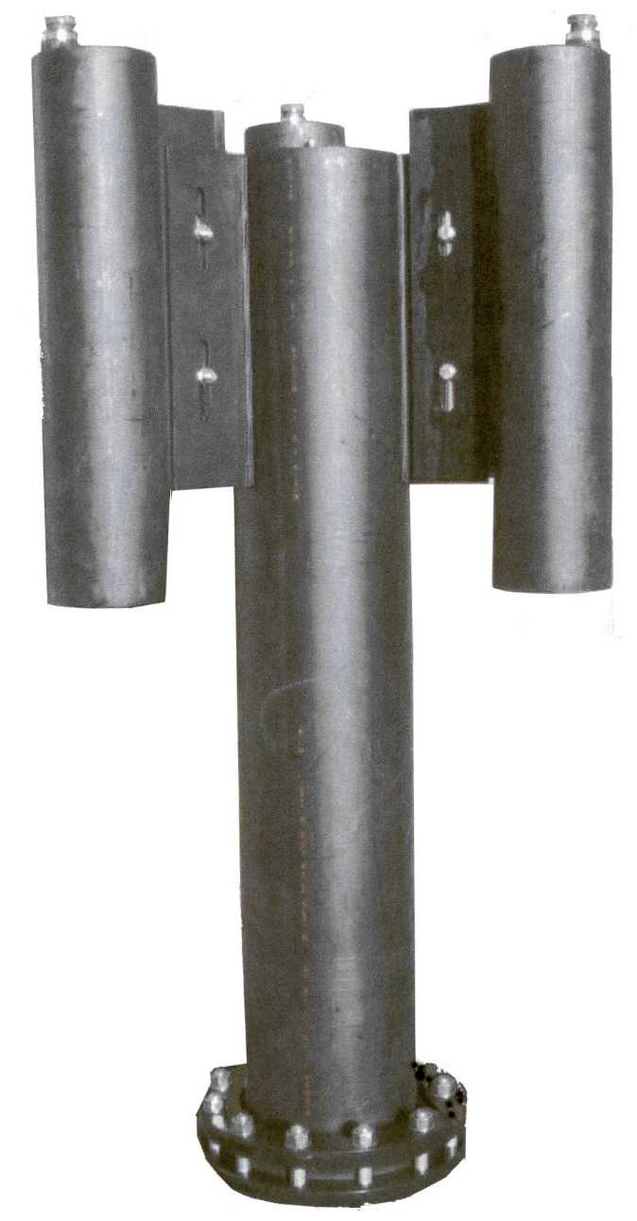 | 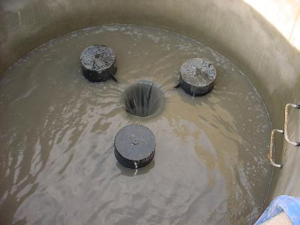
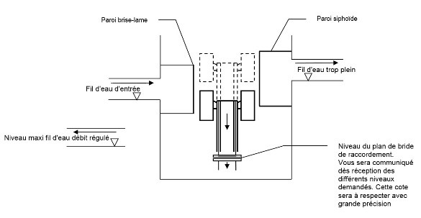 | 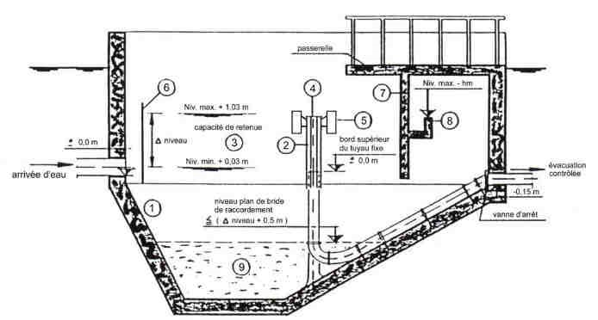

Régulateur de débit selon le principe d’une charge et d’une hauteur sur crête de déversoir constante, les conditions hydrauliques déterminant le débit évacué étant ainsi constantes.
Déversoir flottant avec charge réglable.

1 Déversoir de faible débit constant automatique à écoulement gravitaire sur flotteurs DN 200, DN 250, DN 300, DN 400 et DN 500 (à choisir)

Débit maxi. régulé garanti à (voir plus bas) litres/seconde.

Conçu pour servir de dispositif d'écoulement d'un débit faible et constant.

- Réglable pour DN 200, de 1 litre à 30 litres/seconde
- Réglable pour DN 250, de 1 litre à 55 litres/seconde
- Réglable pour DN 300, de 3 litres à 85 litres/seconde
- Réglable pour DN 400, de 10 litres à 120 litres/seconde
- Réglable pour DN 500, de 75 litres à 200 litres/seconde

Comprenant :

- un tube télescopique en PE à deux parois
avec crête réglable en hauteur et trois flotteurs verticaux
- un tube fixe en PE
avec bride de fixation selon standard PN10
- pour déversoir DN 200 : bride du tube fixe DN 200 PN 10 (8 trous)
- pour déversoir DN 250 : bride du tube fixe DN 250 PN 10 (12 trous)
- pour déversoir DN 300 : bride du tube fixe DN 315 PN 10 (12 trous)
- pour déversoirs DN 400 et DN 500 (nous consulter)
Dimensions DIN 16962/4 percées PN 10/16 selon ISO/DIN 2501

